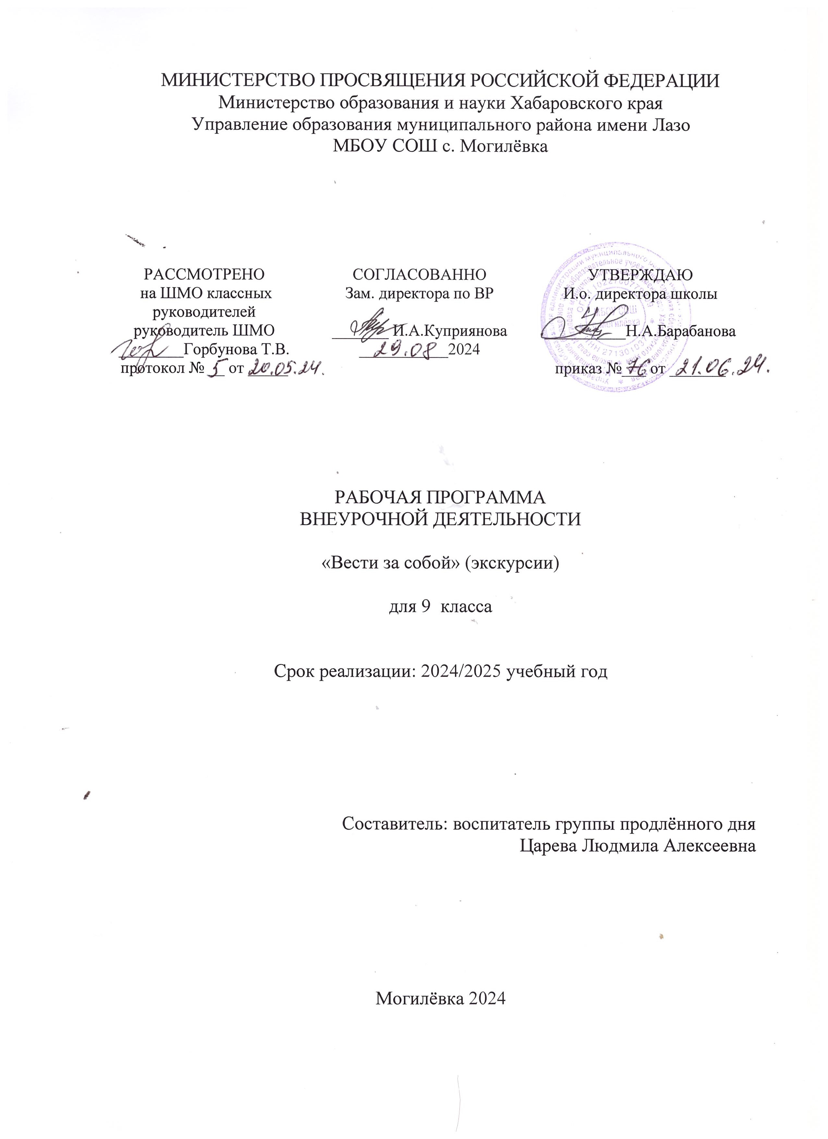

Пояснительная записка

При составлении дополнительной общеобразовательной значимой программы «Экскурсионная деятельность», использовались следующие нормативные документы:
- Закон Российской Федерации от 29 декабря 2012 года №273 ФЗ «Об образовании в Российской Федерации» с изменениями на 7 октября 2022 года, с редакцией, действующей с 13 октября 2022 года;
- Концепция развития дополнительного образования детей до 2030 года, утвержденной распоряжением Правительства Российской Федерации от 31 марта 2022 г. № 678-р
- Постановление Главного государственного санитарного врача РФ от 28.09.2020 № 28 "Санитарно-эпидемиологические требования к организациям воспитания и обучения, отдыха и оздоровления детей и молодежи»;
- Приказ Минпросвещения России от 27.07.2022г. № 629 "Об утверждении порядка организации и осуществления образовательной деятельности по дополнительным общеобразовательным программам";
- Положение о дополнительной общеобразовательной программе, реализуемой в Хабаровском крае (Приказ № 383-П КГАОУ ДО РМЦ от 26.09.2019);
Программа направлена на социализацию обучающихся, на познание и исследование окружающего мира, на межличностное общение и обмен духовными ценностями в процессе взаимодействия с окружающими людьми. Рабочая программа включают в себя изучение культуры и достопримечательностей места посещения, его истории и литературы.
Программа рассчитана на обучающихся 8 класса в количестве 1 часа в неделю и рассчитана на 34 часа внеурочной деятельности.
Основным двигателем общественных сил всегда был патриотизм - любовь к Родине, Отечеству, своему народу, к лучшим национальным традициям. В настоящее время отмечается возросший интерес к изучению истории культуры, природы родного края. Это решение продиктовано потребностями современного российского общества и необходимостью в формировании личности гражданина, бережно относящегося к природным и социокультурным ценностям своего Отечества.
Изучение родного края просто необходимо, чтобы дети понимали связь с окружающим миром, эффективно взаимодействовали с ним. Благодаря программе они осознают значимость наследия родного края в своей жизни и жизни близких людей, в общей судьбе народов России.
Цель: создание условий для формирования у детей исторического сознания, воспитания патриотизма, бережного отношения к историко-культурному наследию родного края, приобщение обучающихся к краеведческой и поисково-исследовательской деятельности.
Задачи:
- систематизировать и расширять знания обучающихся об истории родного края;
- воспитывать интерес, уважение к культуре и истории своего края;
- формировать патриотическое отношение к своей малой родине и бережное отношение к этнокультурному наследию родного края, гражданское самосознание, чувство гордости за родной край.
Методы работы:
- словесные методы: рассказ, беседа, сообщения - эти методы способствуют обогащению теоретических знаний обучающихся, являются источником новой информации;
- наглядные методы: демонстрации презентаций, кинофильмов. Наглядные методы дают возможность более детального обследования объектов, дополняют словесные методы, способствуют развитию мышления обучающихся;
- практические методы: изготовление рисунков, плакатов, схем, практические работы. Практические методы позволяют воплотить теоретические знания на практике, способствуют развитию навыков и умение детей.
Учитывая возрастные и психологические особенности обучающихся, специфику программы необходимо использовать такие формы проведения занятий как экскурсии, лекции, беседы, диспуты, презентации, игры, викторины, занятия-встречи, практические работы. Такие формы работы позволяют обучающимся почувствовать их причастность к культурному наследию народа, его ценностям.

Общая характеристика курса внеурочной деятельности

Педагогический потенциал образовательных экскурсий даёт школьникам живой жизненный эмпирический опыт общения. В процессе коллективной экскурсионной деятельности у школьников формируются умения коллективно действовать, «вживаться» в окружающую среду как природную, так и социальную.
Именно в школе закладываются основы морального, нравственного становления личности. Когда учащиеся понимают, какую роль играла и играет их малая родина в истории России, они ощущают гордость за свой город, появляется стремление прославить свою землю и быть лучшим.
Программа дает возможность школьникам шире познакомиться с родным краем, глубже понять особенности его природы, истории и культуры и их взаимосвязи с природой, историей, культурой страны, мира, приобщиться к исследованию родного края в разных формах - от простейших описаний до проектных работ.

Личностные и метапредметные результаты освоения курса
внеурочной деятельности

В результате обучения по программе у школьников будут сформированы личностные, регулятивные, познавательные и коммуникативные универсальные учебные действия.
Личностные УУД
Ученик
- научится ориентироваться в важнейших для региона событиях и фактах прошлого и настоящего; оценивать их возможное влияние на будущее;
- приобретет способность к самооценке на основе критерия успешности учебной деятельности;
- научится ориентироваться в нравственном содержании и смысле поступков, как собственных, так и окружающих людей;
Ученик получит возможность для формирования:
- основ гражданской идентичности личности в форме осознания «Я» как гражданин, чувства сопричастности и гордости за свой город.
- мотивации учебной деятельности, включающей социальные, учебно ‐ познавательные, внешние и внутренние мотивы;
- эстетических чувств на основе знакомства с национальной культурой;
- чувства гордости за свой город, за успехи прокопчан.
Регулятивные УУД:
Ученик научится:
- планировать свои действия в соответствии с поставленной целью и условиями ее реализации;
- выполнять учебные действия в материализованной, речевой и мыслительной форме;
- проявлять инициативу действия в учебном сотрудничестве;
- самостоятельно оценивать правильность выполнения задания при подготовке к сообщению, презентации, конференции;

- использовать внешнюю и внутреннюю речь для целеполагания, планирования и регуляции своей деятельности.
Ученик получит возможность:
- уметь анализировать и синтезировать необходимую информацию;
- в сотрудничестве с учителем ставить новые учебные задачи, цели;
- самостоятельно адекватно оценивать правильность выполнения действия при работе над проектом, исследованием, конференцией.
Познавательные УУД:
Ученик научится:
- используя дополнительные источники информации, находить факты, относящиеся к образу жизни, обычаям и верованиям наших предков;
- на основе имеющих знаний отличать реальные исторические факты от вымыслов;
- описывать достопримечательности;
- использовать различные справочные издания (словари, энциклопедии т. д.) и литературу о нашем городе, достопримечательностях, людях с целью поиска и извлечения познавательной информации;
- осуществлять расширенный поиск информации с использованием ресурсов домашней и школьной библиотек;
- устанавливать причинно‐следственные связи;
- строить рассуждения в форме связи простых суждений об объекте, его строении, свойствах и связях;
- устанавливать аналогии.
Ученик получит возможность:
- самостоятельно подбирать литературу по теме;
- осуществлять расширенный поиск информации с использованием ресурсов библиотек города, архивов и Интернета.
Коммуникативные УУД:
Ученик научится:
- понимать различные позиции других людей, отличные от собственной;
- ориентироваться на позицию партнера в общении;
- учитывать разные мнения и стремление к координации различных позиций в сотрудничестве.
Ученик получит возможность:
- готовить и выступать с сообщениями;
- формировать навыки коллективной и организаторской деятельности;
- аргументировать свое мнение, координировать его с позициями партнеров при выработке общего решения в совместной деятельности.

Результативность курса внеурочной деятельности

Данная программа ориентирована не на запоминание обучающимися информации, которой в изобилии снабжает учитель, а на активное участие самих школьников в процессе ее приобретения. В основе реализации программы лежит системно-деятельностный подход, который предполагает воспитание и развитие таких качеств личности как: патриотизм, гражданственность, уважение к прошлому и настоящему родного края.
Ожидаемые результаты:
- обучающиеся будут проявлять устойчивый интерес к истории своего края, научатся вести поиск своих предков, будут знать и продолжать семейные традиции;
- научатся устанавливать связи между прошлым, настоящим и будущим;
- приобретут навыки исследовательской и творческой деятельности;
- будет сформирована система ценностей, в которой на первом месте стоит патриотизм, а он начинается с любви к малой родине.

Содержание курса
Тема 1. Введение в курс. Основные понятия в области экскурсоведения.
Экскурсия, ее сущность. Признаки экскурсии: продолжительность, наличие экскурсовода, группы, объектов и т.д. Функции экскурсии: информационная, образовательная, воспитательная и т.д.
Экскурсионная методика - совокупность способов и приемов проведения работы.
Основные понятия: экскурсовод, экскурсионный маршрут, учебная, пробная экскурсии и т.д.
Тема 2. Классификация экскурсий.
Признаки классификации: по содержанию, по составу участников, по месту проведения, по форме проведения, по способу передвижения и т.д. Особенности тематических и обзорных экскурсий. Экскурсия как форма учебной работы: экскурсия-консультация, экскурсия-демонстрация, экскурсия-урок.
Учет классификационных признаков: при выборе методики ведения экскурсии; создании условий работы экскурсоводов на маршруте.
Тема 3. Экскурсионные объекты и их характеристика
Недвижимые объекты: памятники архитектуры, сады и парки, скульптурные памятники и т.д. Движимые объекты: экспонаты музеев и выставочных залов. Классификация объектов: исторические, археологические, архитектурные, градостроительные, документальные, искусствоведческие, природные и т.д.
Классификация памятников истории и культуры: по содержанию, по функциональному назначению, по степени популярности, по объему информации, по степени сохранности.
Тема 4. Этапы разработки экскурсии
Предварительная работа над экскурсией: выбор темы, определение источников информации, отбор и классификация объектов и т.д.
Непосредственная работа над экскурсией: составление схемы маршрута, работа над текстом экскурсии, составление методической разработки к экскурсии, проведение учебной экскурсии и т.д.
Тема 5. Основы экскурсионного мастерства
Виды мастерства в экскурсионной работе: педагогическое, лекторское, экскурсоводческое. Экскурсоводческое мастерство как единство трех экскурсионных компонентов: экскурсовод, экскурсант, объект.
Слагаемые мастерства: общая культура, кругозор, эрудиция, знание темы.
Тема 6. Культура речи экскурсовода
Позиции экскурсовода как рассказчика: информатор, комментатор, собеседник, советчик, эмоциональный лидер. Формы ораторского искусства экскурсовода: слово и речь, доклад, реферат, лекция, малые формы устной речи.
Требования к языку и речи экскурсовода. Речь внешняя и внутренняя. Речь жестовая. Стиль изложения. Темп и ритм речи экскурсовода. Культура речи; устная и письменная, языковая, психологическая, коммуникативная. Выразительные средства в речи экскурсовода.
Тема 7. Техника проведения экскурсии
Составные элементы и требования к технике проведения экскурсии: раскрытие подтемы, сохранение темпа движения, знакомство с группой, ответы на вопросы, расстановка группы у объектов, паузы в рассказе экскурсовода. Содержание "портфеля экскурсовода" и порядок использования наглядных пособий.
Тема 8. Виды экскурсий.
Производственные экскурсии. Это экскурсии учащихся на промышленные предприятия, предприятия сферы услуг. Производственные экскурсии помогают изучению производства, основ современной индустрии и способствуют расширению политехнического кругозора и трудовому воспитанию учащихся.
Историко-литературные экскурсии. Это экскурсии по литературе, истории и обществоведению в историко–литературные и краеведческие музеи, в исторические места, посещение художественных выставок, картинных галерей, книгохранилищ и т. д.
Краеведческие экскурсии с целью изучения природы и истории родного края.
Тема 9. Работа в школьном музее
Учебно-методическое и материально-техническое обеспечение

- Внеурочная деятельность в школе [Электронный ресурс] – Режим доступа: konf // www.ipkps.bsu.edu.ru
- Стандарты второго поколения. Концепция под ред. А.М. Кондакова, А.А. Кузнецова.
- Андреев А.А Методика «Изучение удовлетворённости учащегося школьной жизнью», Москва,2010.
- Бабенко В.Г. «Материалы к урокам – экскурсиям» - М: НЦ ЭНАС, 2002
- Дьякова Р.А. Основы экскурсоведения. М. «Просвещение» 2002 г.
- Емельянов Б.В. Экскурсоведение: Учебник 2-е изд. М., Советский спорт, 2008.
- Литвинов В.В. Практика современной экспозиции. М. «Плакат» 2004 г
- Фокин С.П. «Туристско-краеведческая деятельность как средство развития познавательной активности подростков» – М: Новая школа, 2004.
- Детские энциклопедии, справочники и другая аналогичная литература.

Учебно-тематический план курса

№ темы | Темы | Кол-во часов теории | Форма теоретических занятий | Кол-во часов практики | Дата | Форма практических  занятий
1. | Введение в курс. Основные понятия в области экскурсоведения | 1 | Групповая  работа | 1 | 07.09.2024  14.09.2024 | Виртуальная экскурсия по  С. Могилёвка
2. | Классификация экскурсий | 2 | Лекция, просмотр видеороликов,  виртуальных экскурсий | 4 | 21.09.2024  28.09.2024  05.10.2024  12.10.2024  19.10.2024  26.10.2024 | Экскурсия  на почтовое отделение
3. | Экскурсионные объекты и их характеристика | 1 | Лекционная работа | 1 | 09.11.2024  16.11.2024 | Практическая работа,  работа с сайтами учреждений культуры
4. | Этапы разработки экскурсии | 2 | Групповая работа.  Работа с источниками | 4 | 23.11.2024  30.11.2024  07.12.2024  14.12.2024  21.12.2024  28.12.2024 | Музей п. Переяславка
5. | Основы экскурсионного мастерства | 2 | Семинарское занятие | 1 | 11.01.2025  18.01.2025  25.01.2025 | Анализ работы  экскурсовода
6. | Культура речи экскурсовода | 2 | Мастер класс | 4 | 01.02.2025  08.02.2025  15.02.2025  22.02.2025  01.03.2025  15.03.2025 | Театр ДК  « Юбилейный»
7. | Техника проведения экскурсии | 1 | Составление портфеля экскурсовода | 1 | 22.03.2025  05.04.2025 | Составление  развёрнутого плана  экскурсии
8. | Виды экскурсий | 1 | Составление плана | 4 | 12.04.2025  19.04.2025  26.04.2025  03.05.2025  10.05.2025 | Музей -усадьба  «Абрамцево» Презентация
9. | Работа в школьном музее | 1 | Групповая работа | 1 | 17.05.2025  24.05.2025 | Экскурсия в школьном  музее
Всего 34 часа |  | 13 |  | 21

